Berdah **SAE S104.**

Clément

Zeus

**Rapport**

° 2.1 - Modélisation et script de création “ sans AGL “.

* Schéma relationnel.
* Script SQL de création de tables.

° 2.2 - Modélisation et script de création “ avec AGL “.

* Illustrations comparatives cours/AGL commentées d’une association fonctionnelle.
* Illustrations comparatives cours/AGL commentées d’une association maillée.
* Modèle EA réalisé avec l’AGL
* Script SQL de création des tables généré automatiquement par l’AGL
* Discussion sur les différences entre les scripts produits manuellement et automatiquement (AGL)

° 2.3 - Peuplement des tables et requêtes.

* Description commentée des différentes étapes de votre script de peuplement.
* Présentation commentée de deux requêtes intéressantes sur la base de données.

**° 2.1 - Modélisation entités-associations (EA) respectant la syntaxe du cours.**

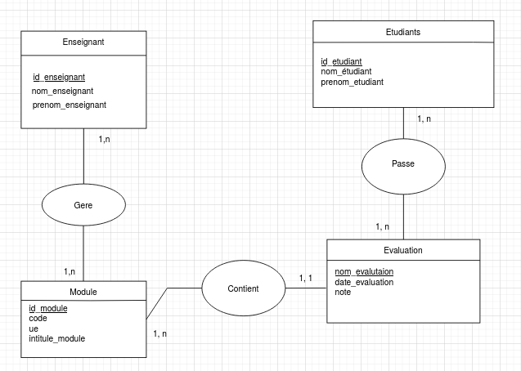

2.1 - Schéma relationnel.

ENSEIGNANT(id_enseignant, nom_enseignant, prenom_enseignant)

→ GERE(id_module, id_enseignant)

MODULE(id_module, code, ue, intitule_module)

EVALUATION(nom_evaluation, date_evalutaion, note)

→ PASSE(nom_evalutaion, id_etudiant)

ETUDIANT(id_etudiant, nom_etudiant, prenom_etudiant)

2.1 - Script SQL de création de tables.

CREATE TABLE Enseignant (

id_enseignant INTEGER PRIMARY KEY,

nom_enseignant VARCHAR (100),

prenom_enseignant VARCHAR (100)

) ;

CREATE TABLE Module (

id_module INTEGER PRIMARY KEY,

code VARCHAR (4),

ue VARCHAR (4),

intitule_module VARCHAR (100)

) ;

CREATE TABLE Evaluation (

nom_evaluation VARCHAR (100) PRIMARY KEY,

date_evaluation DATE,

note DOUBLE PRECISION

) ;

CREATE TABLE Etudiant (

id_etudiant INTEGER PRIMARY KEY,

nom_etudiant VARCHAR (100),

prenom_etudiant VARCHAR (100)

) ;

**° 2.2 - Modélisation et script de création “ avec AGL “.**

2.2.3 - Modèle EA réalisé avec l’AGL

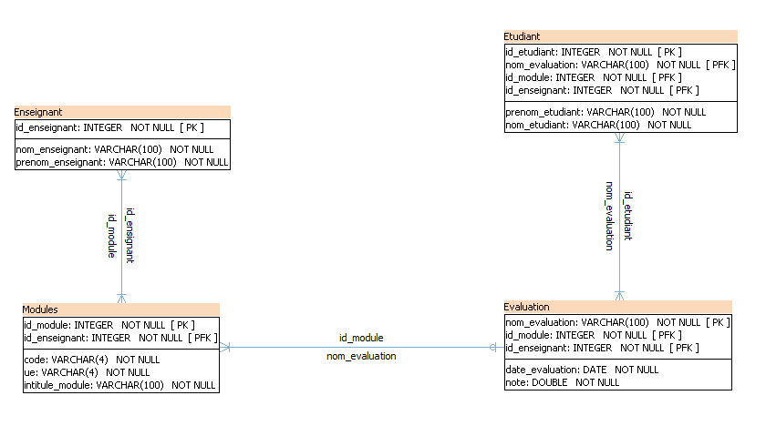

2.2.4 - Script SQL de création des tables généré automatiquement par l’AGL

CREATE TABLE Enseignant (

id_enseignant INTEGER NOT NULL,

nom_enseignant VARCHAR(100) NOT NULL,

prenom_enseignant VARCHAR(100) NOT NULL,

CONSTRAINT id_enseignant PRIMARY KEY (id_enseignant)

);

CREATE TABLE Modules (

id_module INTEGER NOT NULL,

id_enseignant INTEGER NOT NULL,

code VARCHAR(4) NOT NULL,

ue VARCHAR(4) NOT NULL,

intitule_module VARCHAR(100) NOT NULL,

CONSTRAINT id_module PRIMARY KEY (id_module, id_enseignant)

);

CREATE TABLE Evaluation (

nom_evaluation VARCHAR(100) NOT NULL,

id_module INTEGER NOT NULL,

id_enseignant INTEGER NOT NULL,

date_evaluation DATE NOT NULL,

note DOUBLE NOT NULL,

CONSTRAINT nom_evaluation PRIMARY KEY (nom_evaluation, id_module, id_enseignant)

);

CREATE TABLE Etudiant (

id_etudiant INTEGER NOT NULL,

nom_evaluation VARCHAR(100) NOT NULL,

id_module INTEGER NOT NULL,

id_enseignant INTEGER NOT NULL,

prenom_etudiant VARCHAR(100) NOT NULL,

nom_etudiant VARCHAR(100) NOT NULL,

CONSTRAINT id_etudiant PRIMARY KEY (id_etudiant, nom_evaluation, id_module, id_enseignant)

);

2.2.5 - Discussion sur les différences entre les scripts produits manuellement et automatiquement (AGL)

Au niveau de l'écriture entre ces deux scripts, on peut noter plusieurs différences :

* Tout d'abord le script généré automatiquement a défini chaque colonne comme étant non nulles (NOT NULL).
* Il y a également une différence au niveau de l'illustration des clés primaires par rapport aux colonnes d'autres tables avec qui elles compositent.
* Il y a aussi des références clés étrangères qui ne sont pas présentes dans le script manuel, qui permettent de créer des relations entre les tables.

Le script automatique est donc plus détaillé et plus complet qu’un script écrit manuellement.

2.3.1 - Description commentée des différentes étapes de votre script de peuplement.

Voici le script de peuplement :

SET datestyle = dmy;

CREATE TABLE temp(

id_enseignant INTEGER,

nom_enseignant VARCHAR,

prenom_enseignant VARCHAR,

id_module INTEGER,

code VARCHAR,

ue VARCHAR,

intitule_module VARCHAR,

nom_evaluation VARCHAR,

date_evaluation DATE,

note REAL,

id_etudiant INTEGER,

nom_etudiant VARCHAR,

prenom_etudiant VARCHAR

) ;